FALTA MINUTA 596358
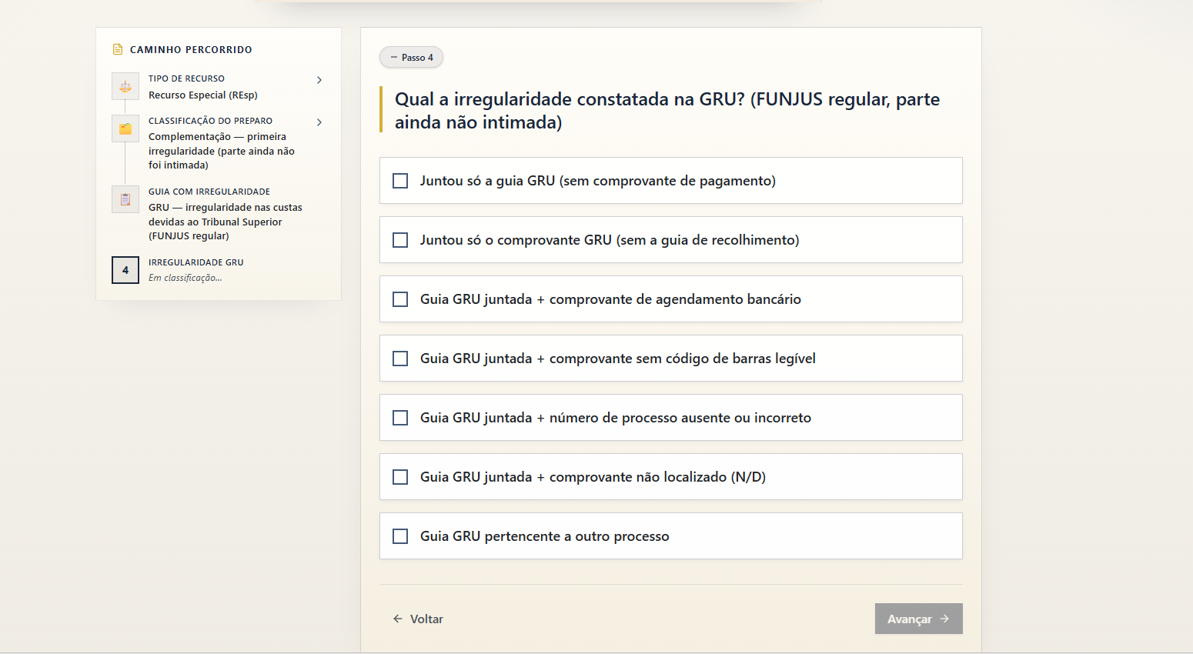

FALTA MINUTA 676727
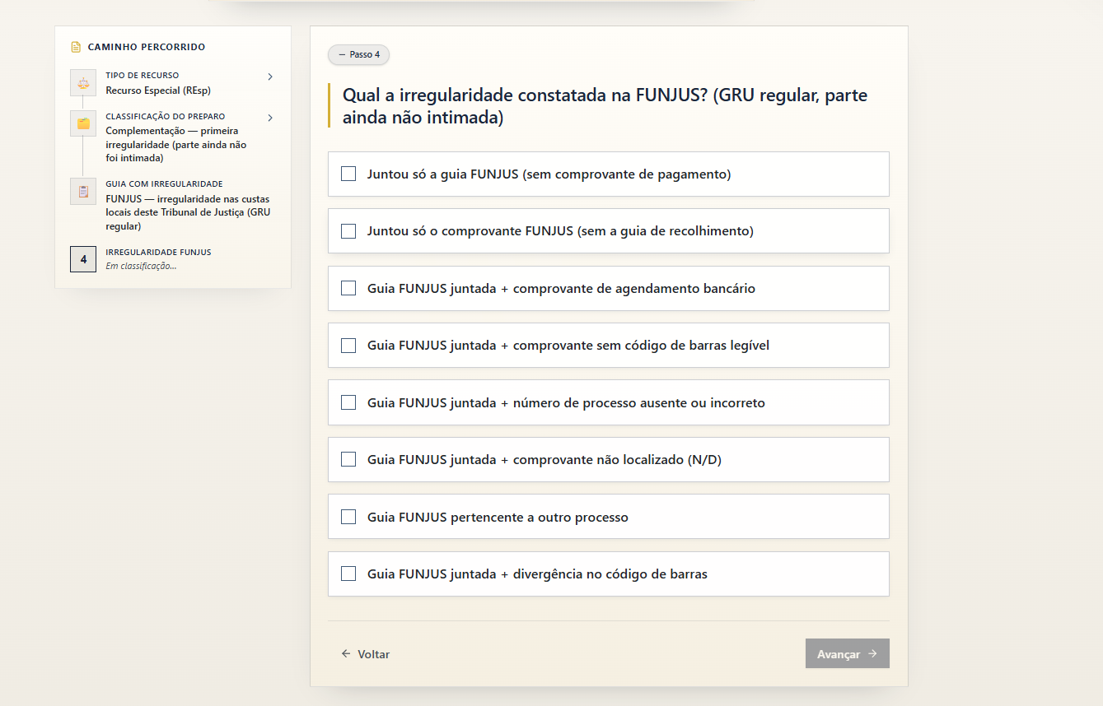

FALTOU MINUTA 596359
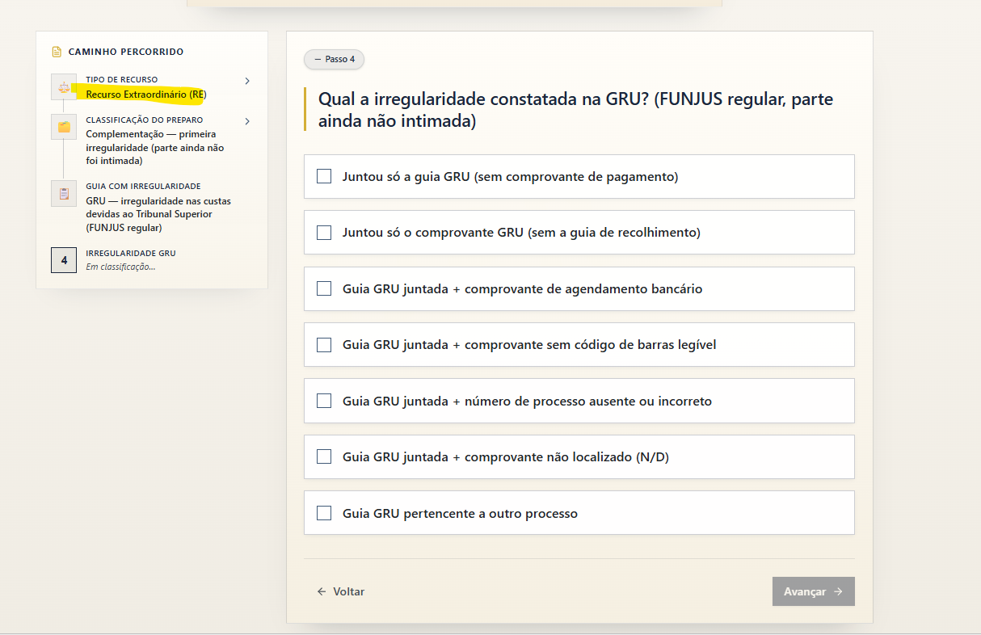

FALTOU MINUTA 670588
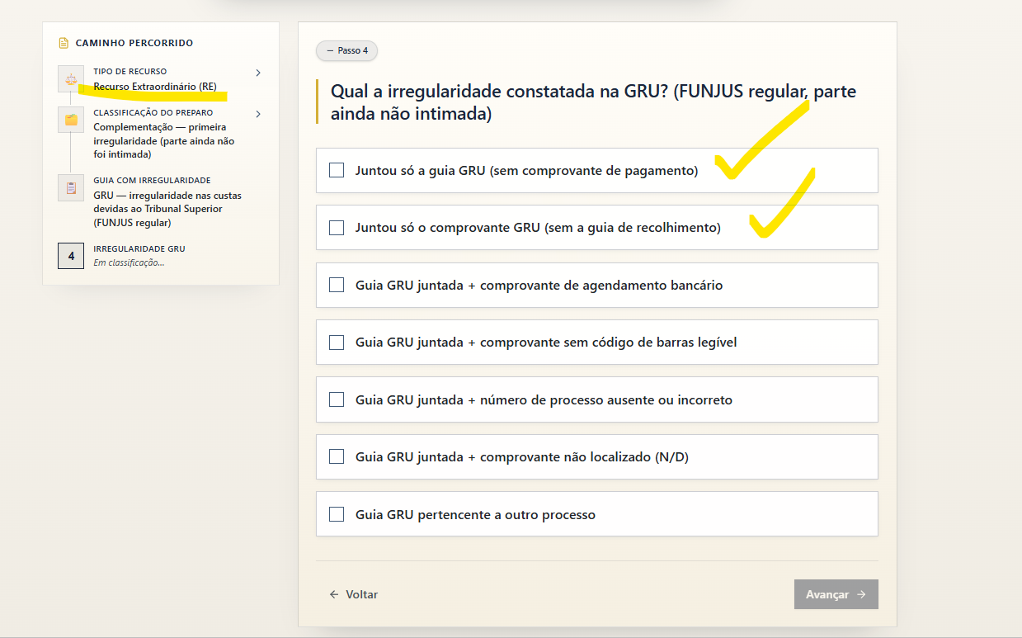
NESTE CASO, VAI SER NECESSÁRIO ALTERAR O VALOR, VISTO QUE É RE E NÃO RESP - RE NÃO TEM ESSE MODELO ESPECÍFICO.

Não_tem_comprovante_de_agendamento.pdf
ESSE NÃO TEM - COMPROVANTE DE AGENDAMENTO - COLOCAR PARA TODOS, DPOIS ADAPTAR VALORES.

FALTOU MINUTA 596798
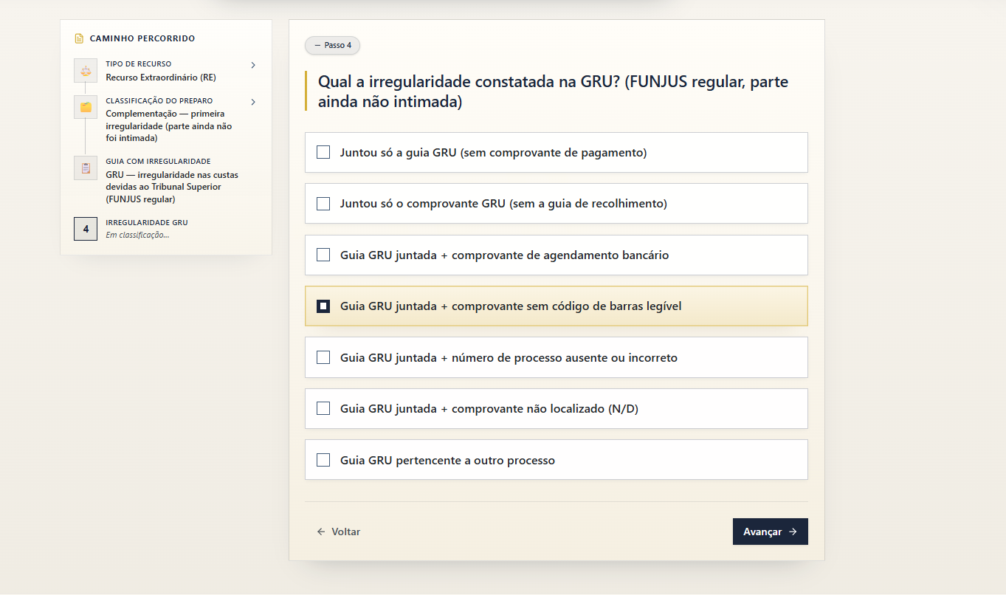

0148996-45.2025.8.16.0000 Pet - INTIMAÇÃO N. ÚNICO PROCESSO GUIA GRU DIVERGENTE + FUNJUS.pdf
ESSE NÃO TEM - NÚMERO ÚNICO NÃO BATE COM N. DO PROCESSO NEM DA ÁRVORE PROCESSUAL - - COLOCAR PARA TODOS, DPOIS ADAPTAR VALORES.

ESSE ME PARECE QUE SERIA O MESMO
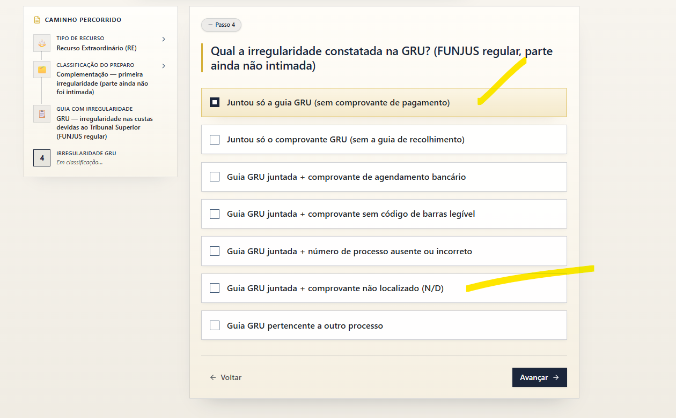

ESSE NÃO TEM MODELO
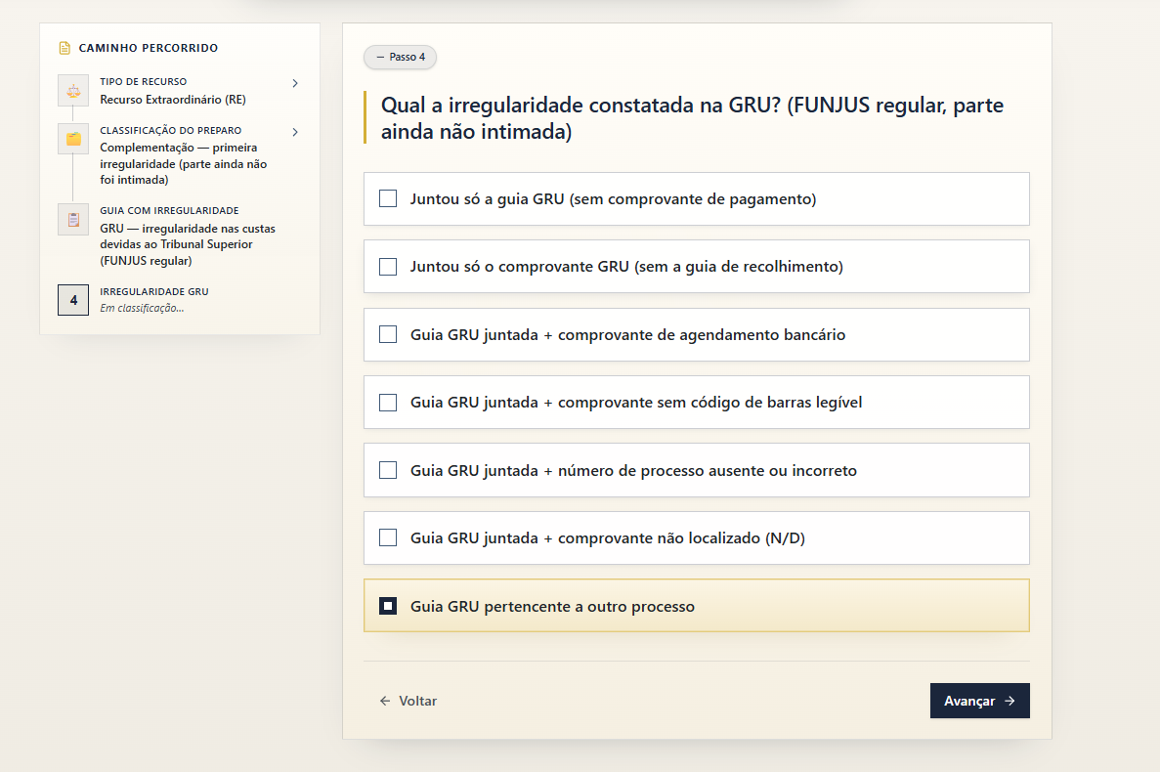

FALTOU MINUTA 596361 - PARA AMBOS OS CASOS
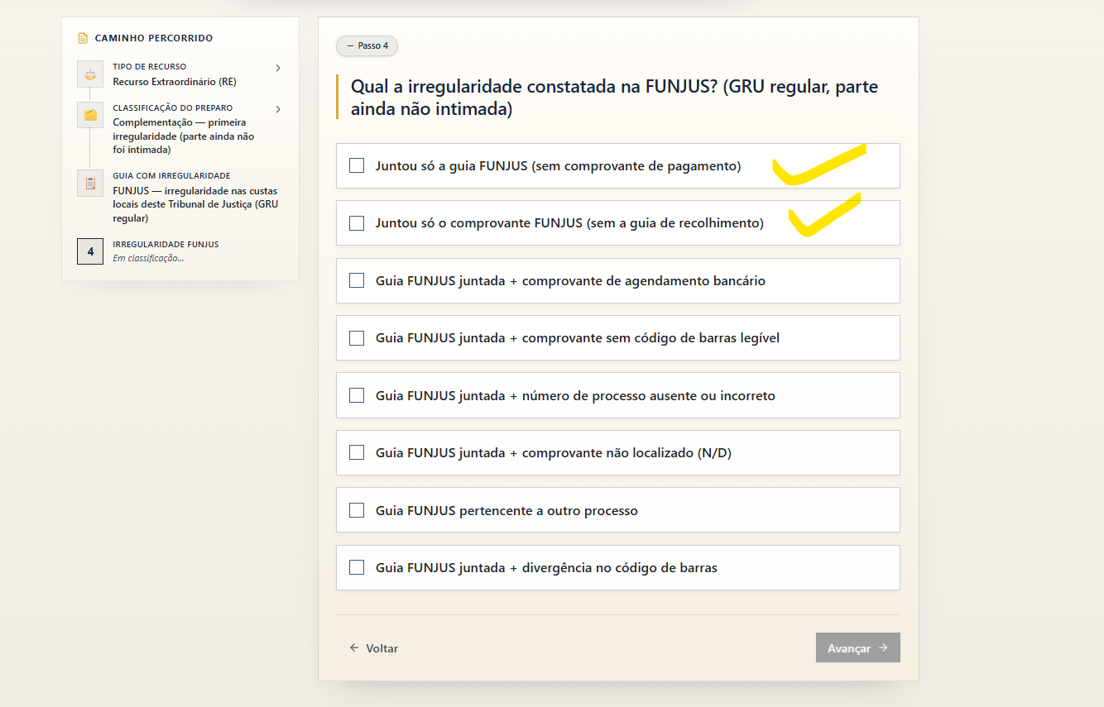

FALTOU MNUTA 596757
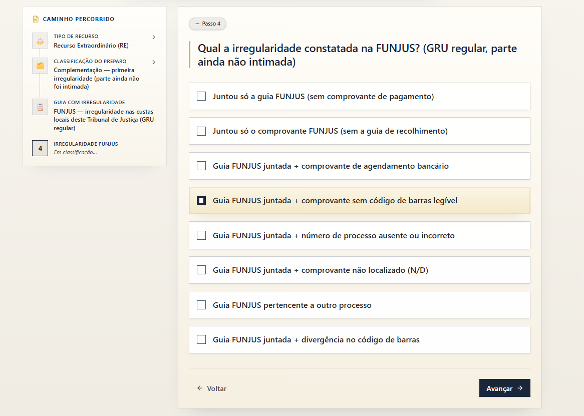

FALTOU MINUTA 596347
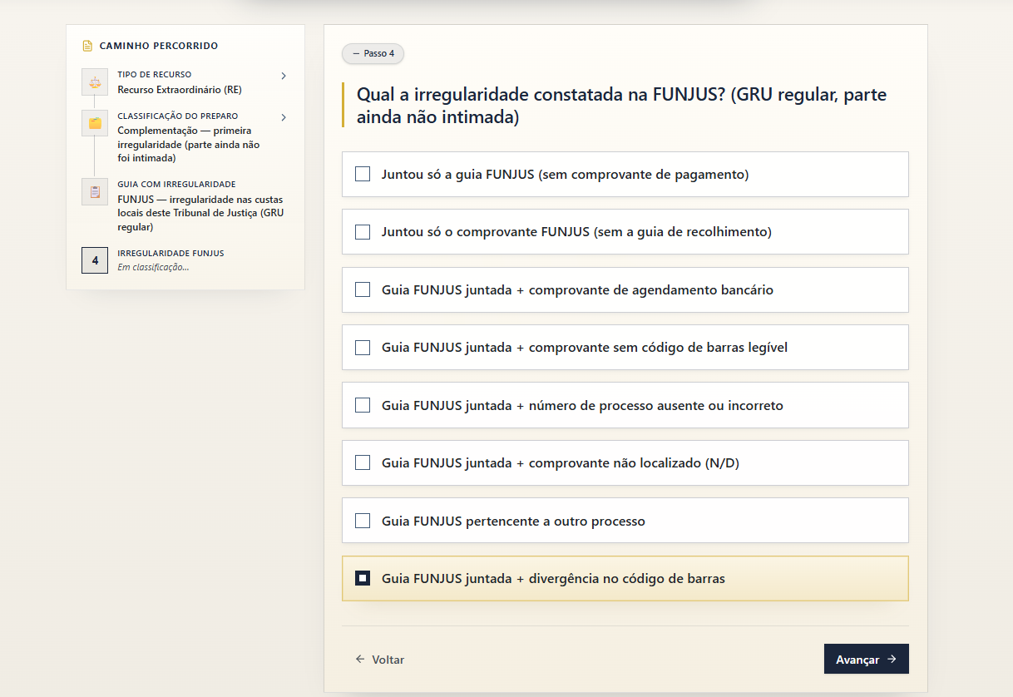

FALTOU MINUTA 596759
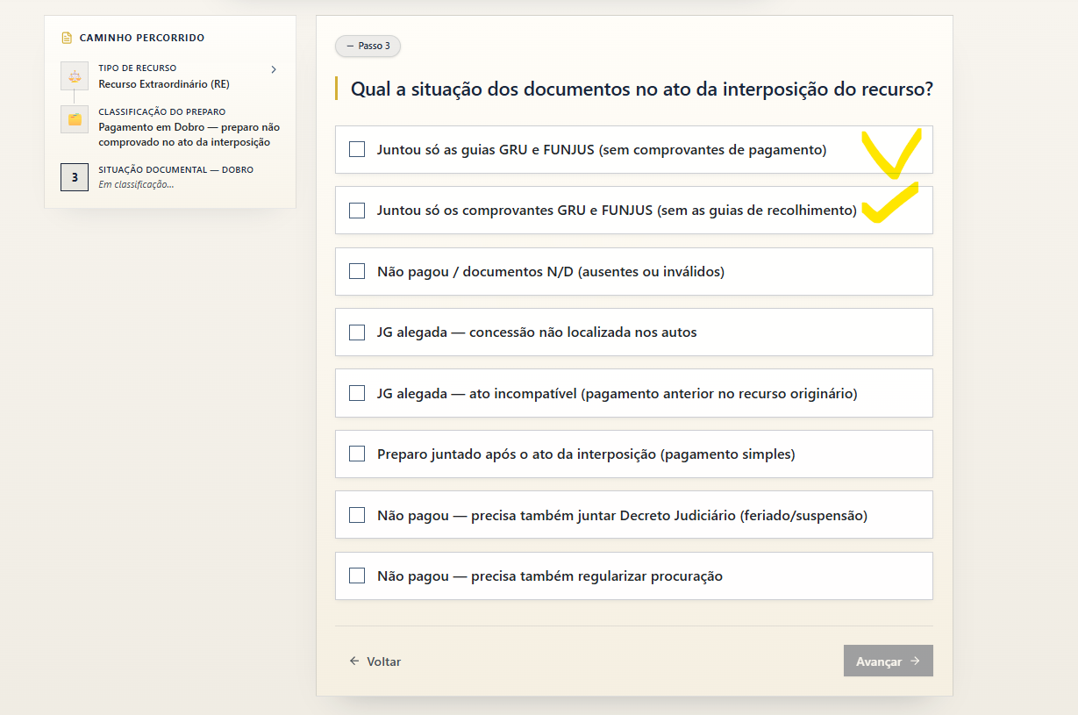

FALTOU MINUTA 596212
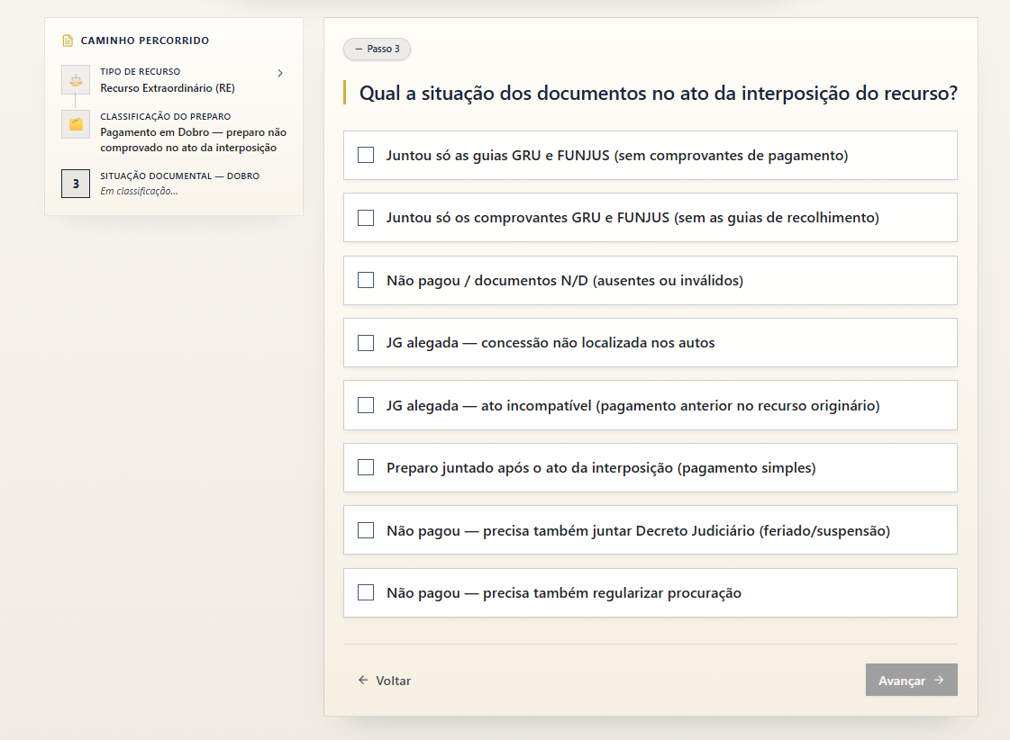

ESSES NÃO SERIAM DOBRO - SERIA SIMPLES
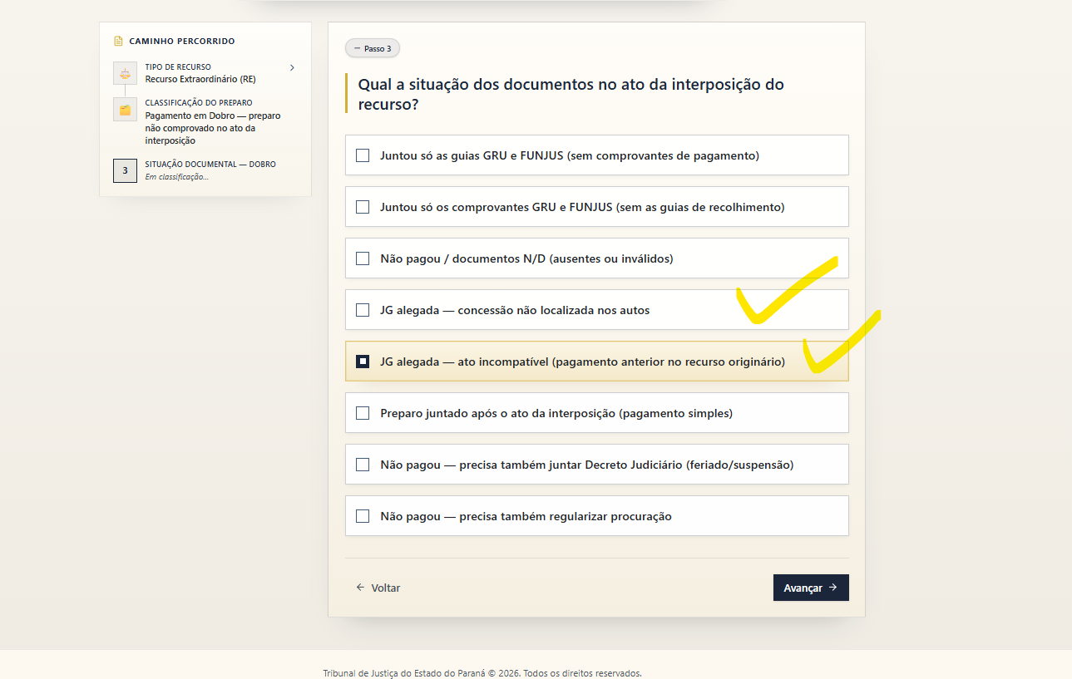
E JÁ APROVEITO PARA INFORMAR QUE QUANDO A PARTE DESISTE DA J.G. AS CUSTAS SÃO EM DOBRO - PRECISA AJUSTAR A MINUTAS QUE COLOQUEI, VALORES DESATUALIZADOS - NÃO TEM MODELO NO PROJUDI.
0015914-78.2026.8.16.0000 Pet - DESISTENCIA J.G. - CUSTAS DOBRO - PEDIDO DE PARCELAMENTO - INDEFERIDO.pdf

FALTOU MINUTA 676940
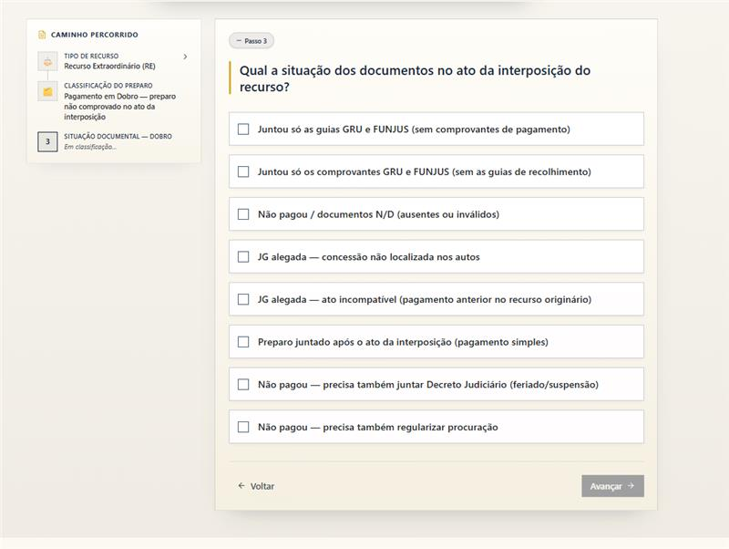
ESSE PRECISA COLOCAR NESSE TÓPICO - JUNTOU GUIAS COM COMPROVANTE DE AGENDAMENTO (AMBOS)

FALTOU MINUTA 598979 - UTILIZAR PARA RE E RESP E ALTERAR VALORES APÓS
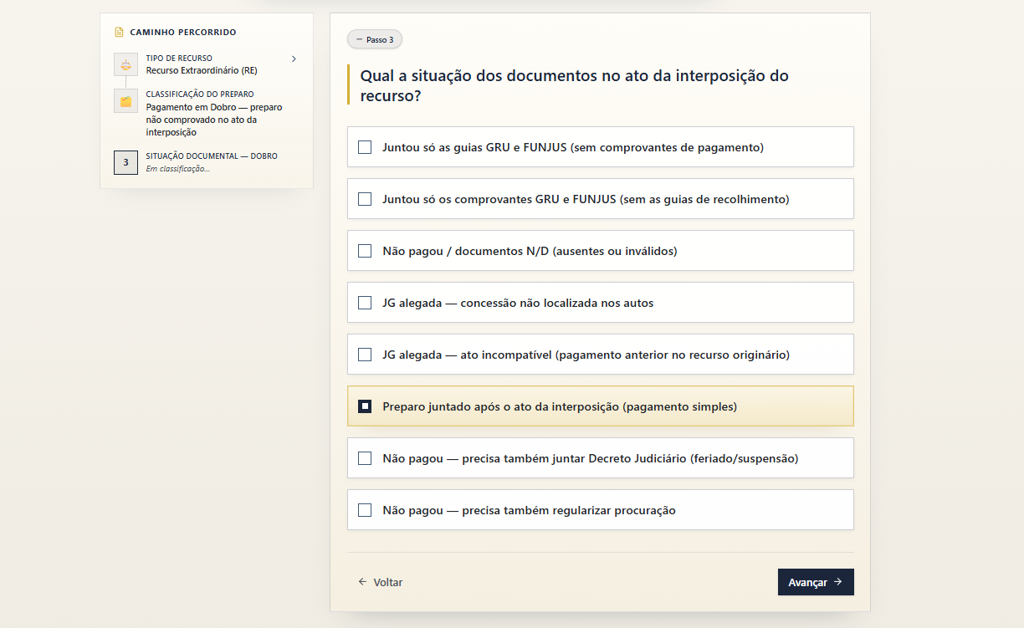

FALTOU MINUTA 646311
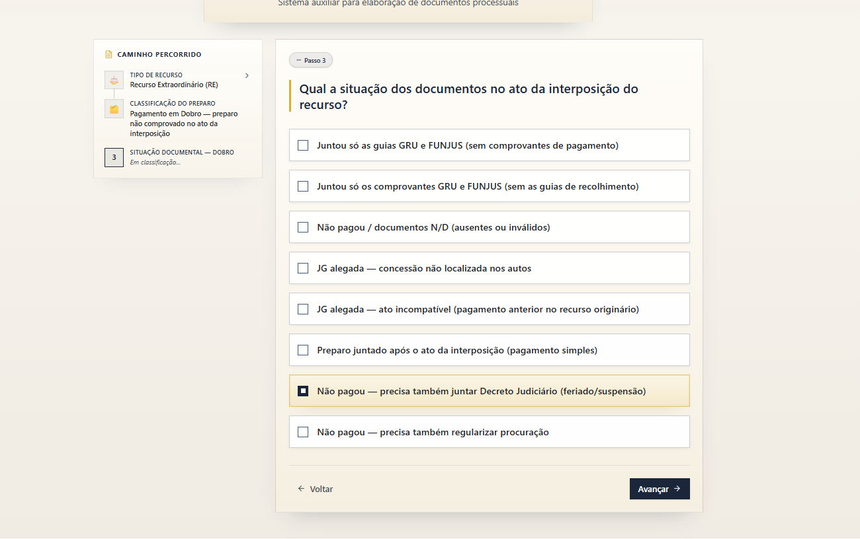

FALTOU MINUTA 596249 - UTILIZAR PARA RE E RESP E ALTERAR VALORES APÓS
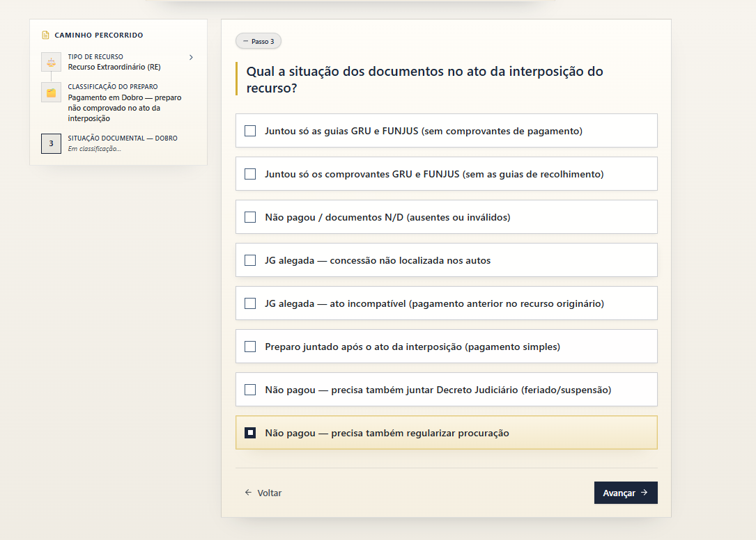
NESTE CASO TERIA CUSTAS SIMPLES E EM DOBRO
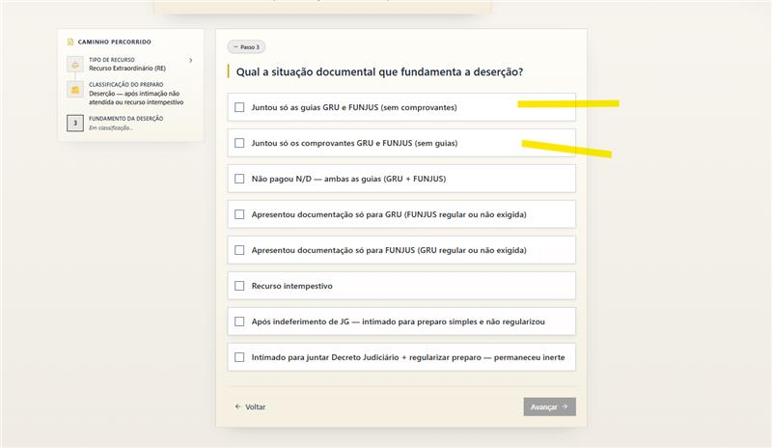
NESTE CASO ENTRARIAM AS MINUTAS
596190
596274
596260

MESMA COISA - PODE SER EM DOBRO OU SIMPLES (PODE ENTRAR COMO AUSENCIA DE MANIFESTAÇÃO - RENUNCIA DE PRAZO - DECURSO DE PRAZO)
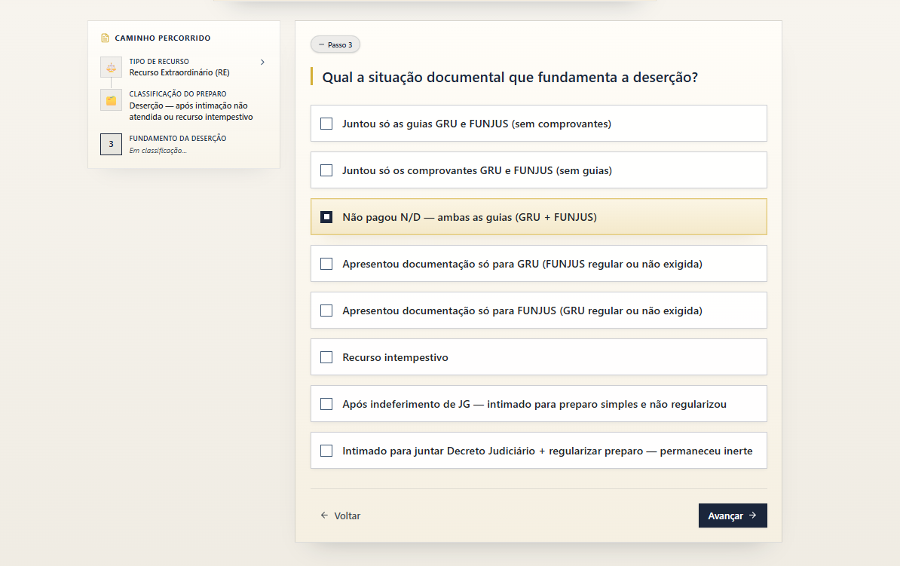
NESTE CASO ENTRARIA A MINUTAS
596222
596237

ESSE NÃO TEM MODELO
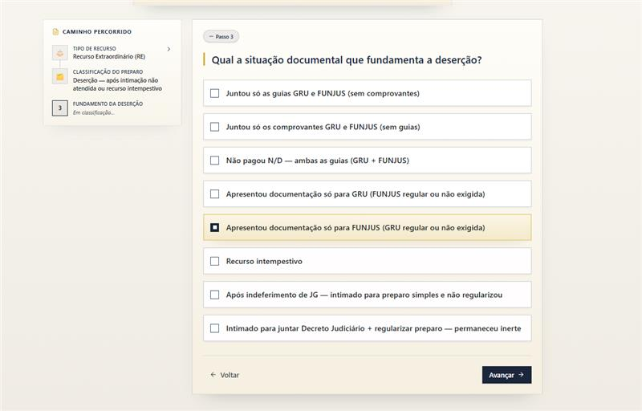

FALTOU MINUTA 607949 - AJUSTAR VALORES RE E RESP
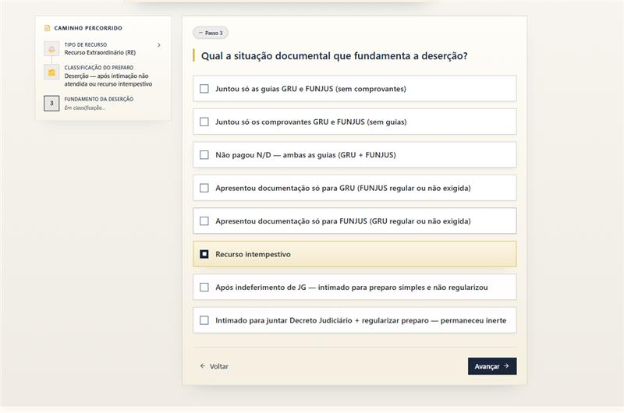

NESSE CASO NÃO TEM MODELO NO PROJUDI
0002812-14.2025.8.16.0100 Pet - INADMISSÃO - DESERTO - J.G. INDEFERIDA - INTIMADO CUSTAS - RENUNCIOU O PRAZO.pdf
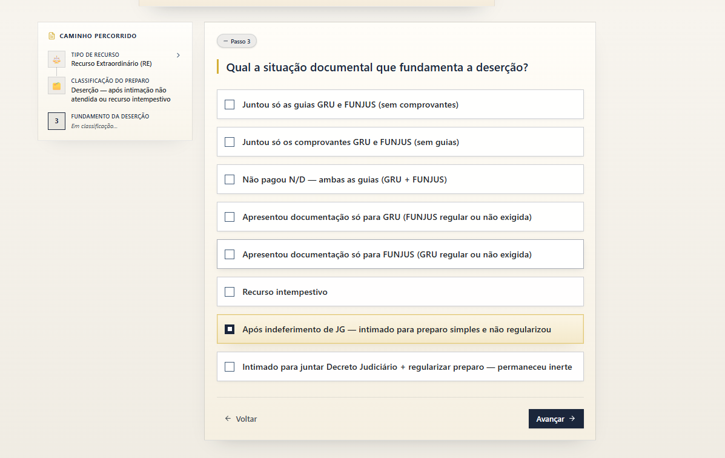

FALTOU MINUTAS
670304
627206
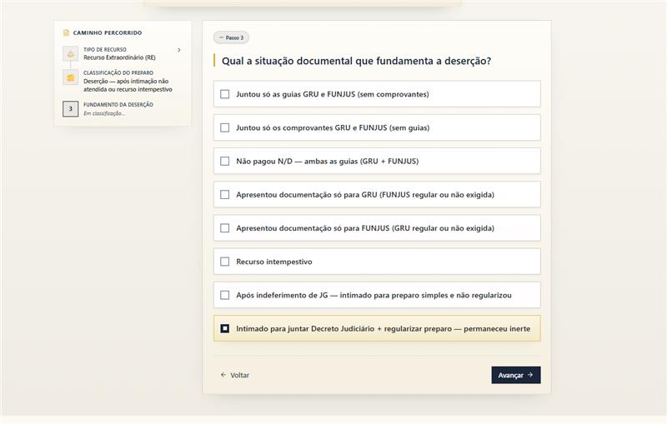
FALTOU MINUTA 670588
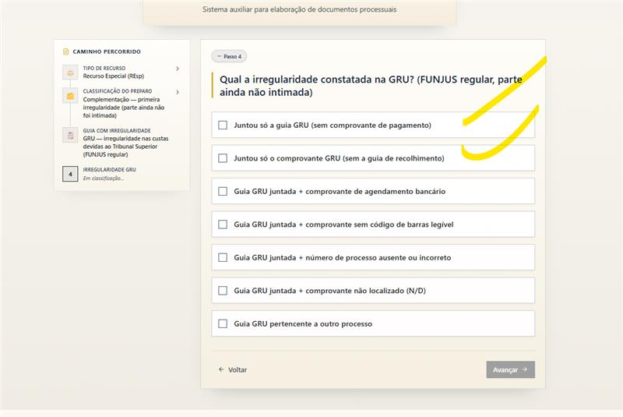

NESTE CASO - ALTERAR PARA DIVERGENCIA DE CÓDIGO DE BARRAS
INCLUIR AUSENCIA DE CÓDIGO DE BARRAS

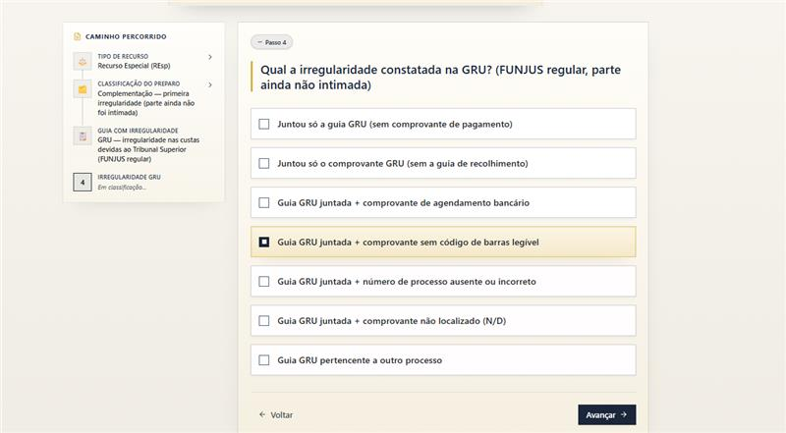
MINUTAS RESPECTIVAMENTE FALTANTES
628802 - DIVERGENCIA
596798 - AUSENCIA

ESSES NÃO SERIAM O MESMO
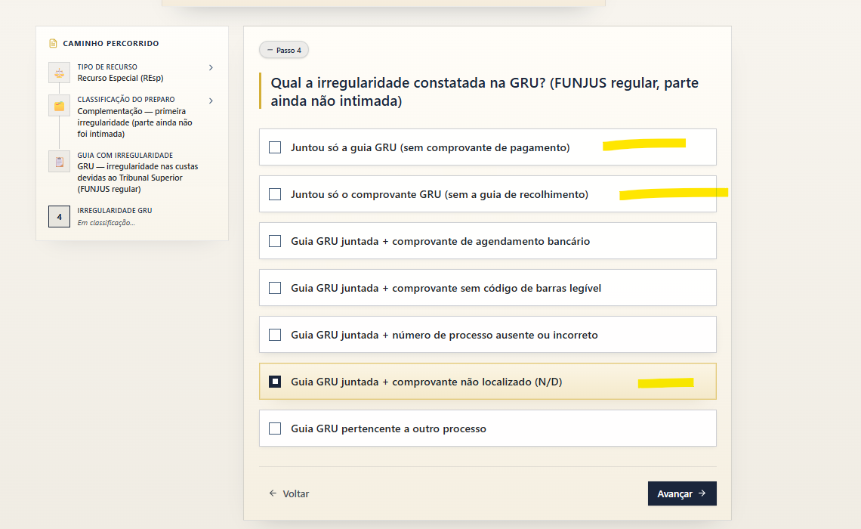

UTILIZAR O MESMO MODELO
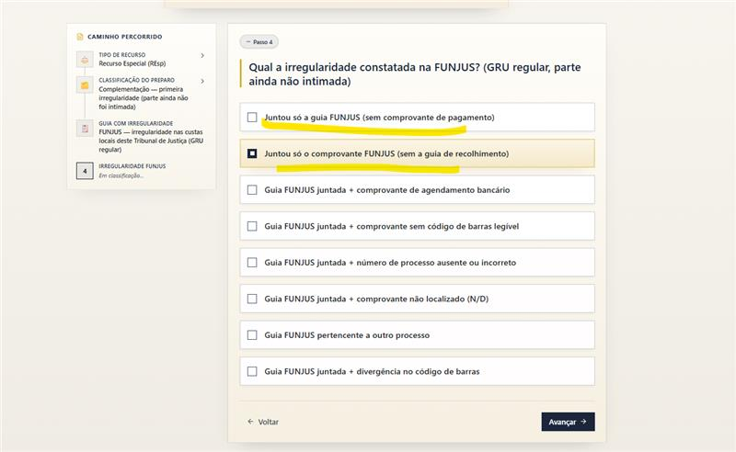

NESTE CASO - ALTERAR PARA DIVERGENCIA DE CÓDIGO DE BARRAS
INCLUIR AUSENCIA DE CÓDIGO DE BARRAS
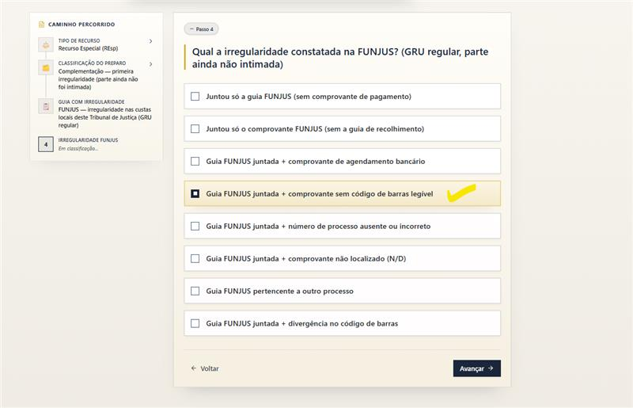
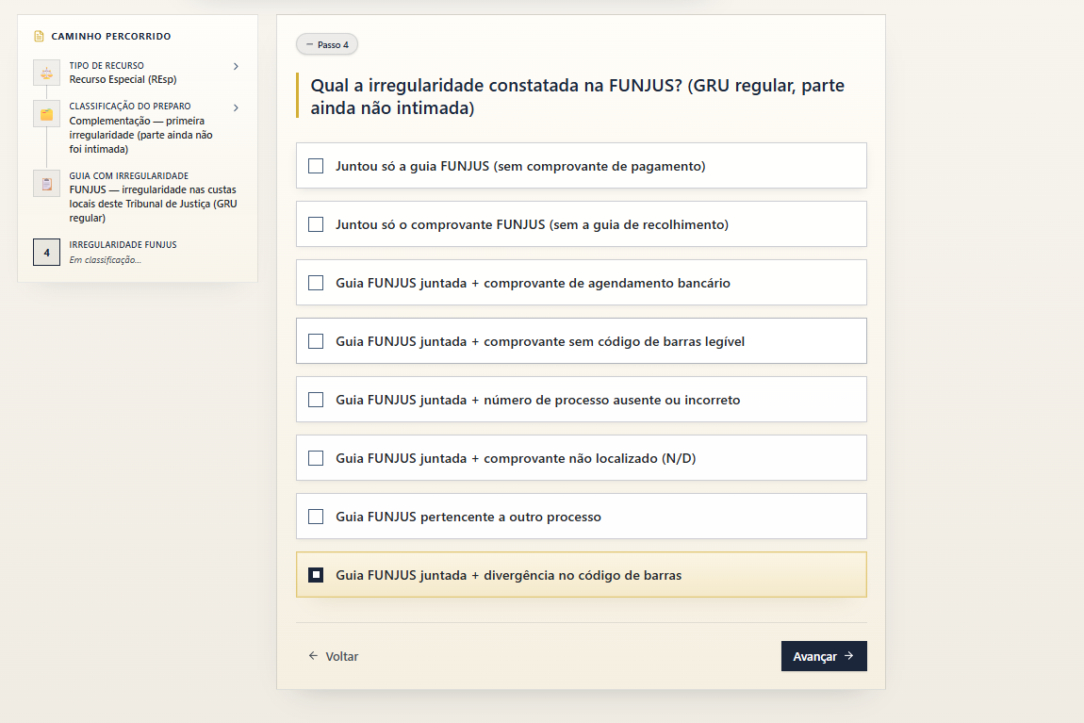
MINUTAS RESPECTIVAMENTE FALTANTES
596347 - DIVERGENCIA
596757 – AUSENCIA

FALTOU MINUTA 615885
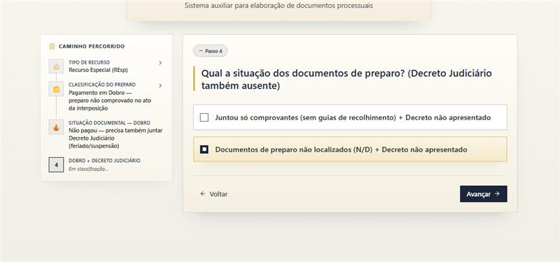

FALTOU MINUTA 596249
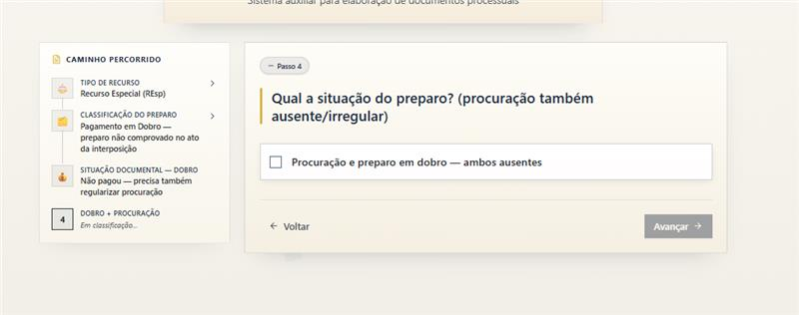
FALTOU MINUTA 596193
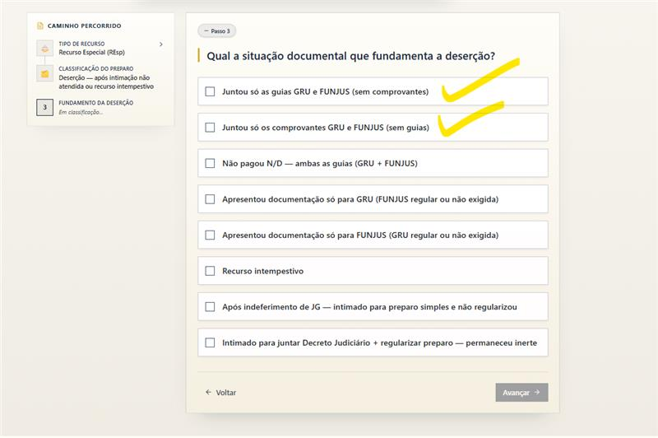

NÃO TEM MODELO PARA ESSE - NA VERDADE NÃO ENTENDI MUITO BEM
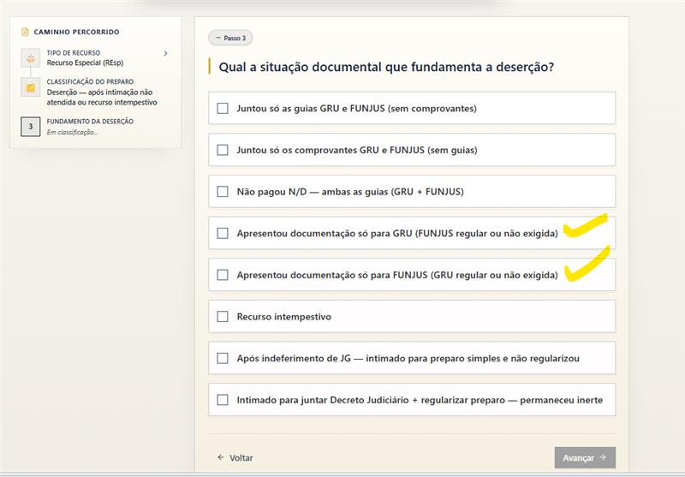

UTILIZAR O MESMO MODELO DA DE CIMA - MINUTA 607949
